INDICA AO PODER EXECUTIVO MUNICIPAL, ATRAVÉS DA SECRETARIA COMPETENTE, QUE REALIZE A LIMPEZA DA ÁREA DE RESERVA NA AVENIDA ZELINO LORENZETTI.

De conformidade com o que estabelece o Artigo 120 do Regimento Interno da Casa, o Vereador Subscritor, depois de ouvida a Soberana e Douta manifestação do Plenário, INDICA ao Poder Executivo Municipal, através da secretaria competente, que realize a Limpeza da Área de Reserva na Avenida Zelino Lorenzetti, deste município.

JUSTIFICATIVA:

Fazendo uso da Proposição Indicação, vimos através desta solicitar ao Excelentíssimo Senhor Prefeito Municipal, no uso de suas atribuições legais, através da secretaria competente, que realize a limpeza da área de reserva na Avenida Zelino Lorenzetti, deste município.

É de grande relevância a realização deste serviço para os moradores que atravessam o local, uma vez que existe muitas reclamações pela grande quantidade de lixo descartado em local indevido, causando uma deselegância para os que fazem aquele trajeto.

Em visita ao local, foi notado uma grande quantidade de lixo e entulho de forma clandestina e até mesmo animais mortos, o acúmulo de lixo atrai roedores, insetos, animais peçonhentos, colocando em risco a saúde dos moradores quer transitam no local, provocando mau cheiro, prejudicando o meio ambiente e a área de reserva o qual o local está inserido, promovendo uma imagem negativa da cidade.

As imagens abaixo demonstram a situação do local e reitera a necessidade de tomada de medidas urgentes para erradicar o problema.

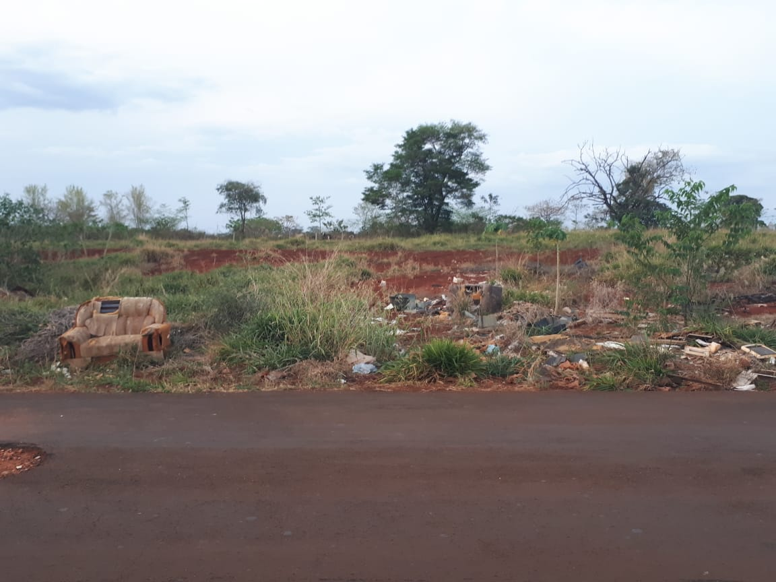

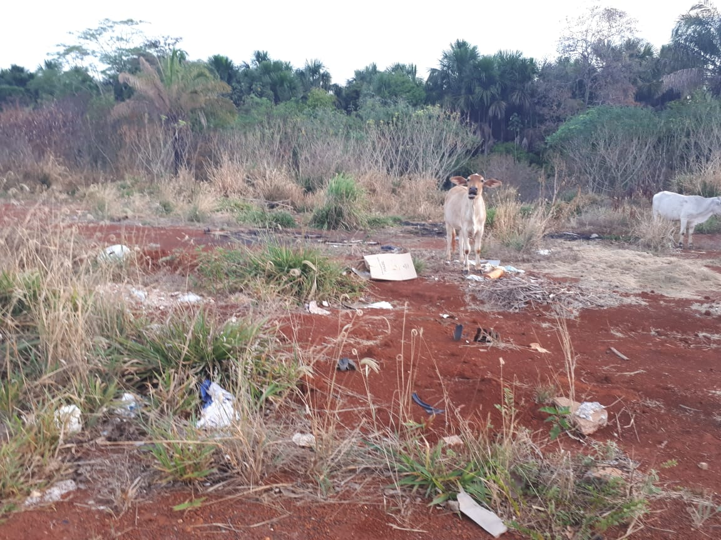

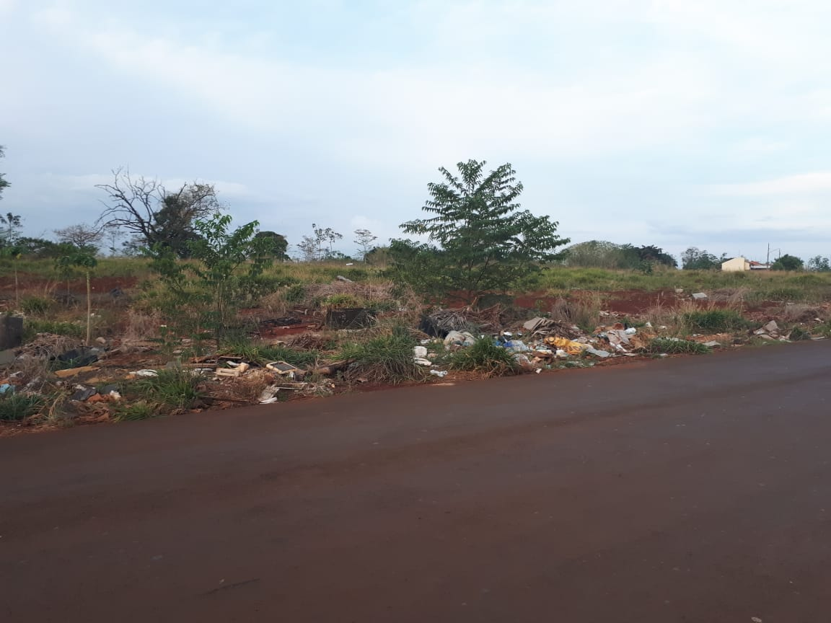

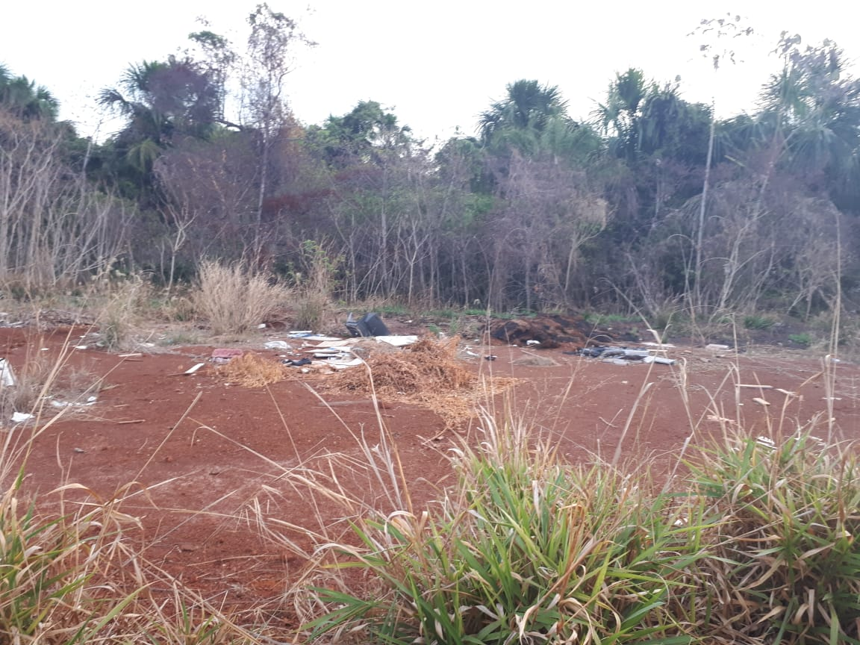

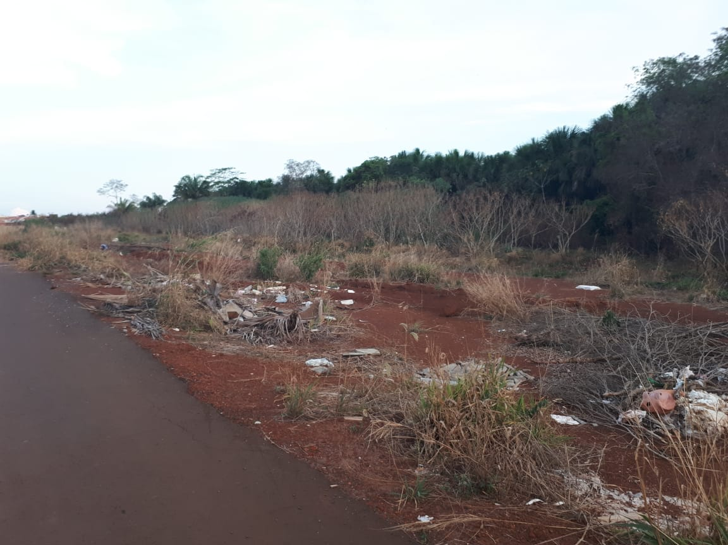

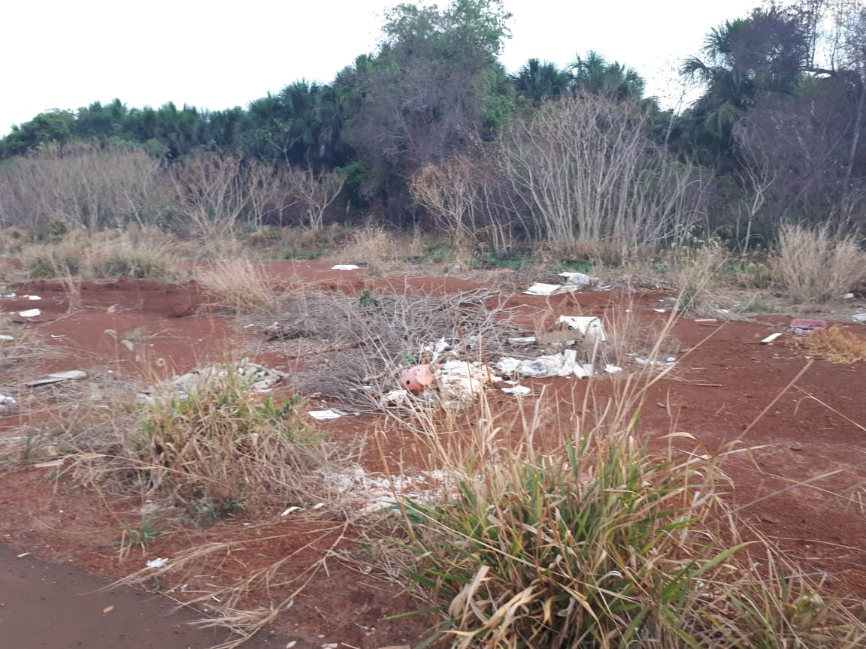

Deste modo é de suma importância a execução desta ação, visando garantir a qualdiade e seguranças dos transientes, além de garantir aspectos harmônicos da área de reserva com o ambiente urbano.

Diante do exposto, formulamos esta contando com o apoio dos Nobres Pares, bem como contando com a atenção do Excelentíssimo Senhor Prefeito Municipal, para que atenda ao clamor da população tangaraense.

Plenário das Deliberações, Vereador Daniel Lopes da Silva, Câmara Municipal de Tangará da Serra, Estado de Mato Grosso, Aos Vinte e Cinco Dias do Mês de Setembro do Ano de Dois Mil e Dezoito.

_________________________________________
CLAUDINHO FRARE
VEREADOR – VICE PRESIDENTE


